Министерство образования и науки Российской Федерации

Федеральное государственное автономное образовательное учреждение высшего образования

САНКТ-ПЕТЕРБУРГСКИЙ НАЦИОНАЛЬНЫЙ ИССЛЕДОВАТЕЛЬСКИЙ

УНИВЕРСИТЕТ ИНФОРМАЦИОННЫХ ТЕХНОЛОГИЙ,

МЕХАНИКИ И ОПТИКИ

Кафедра систем управления и робототехники

Отчет по лабораторной работе №6

по дисциплине «Программирование»

Выполнили:студенты гр. R3136

Куракина Елизавета

Хамылева Ульяна

Санкт-Петербург

2020

**Текст задания**

Разделить программу из лабораторной работы №5 на клиентский и серверный модули. Серверный модуль должен осуществлять выполнение команд по управлению коллекцией. Клиентский модуль должен в интерактивном режиме считывать команды, передавать их для выполнения на сервер и выводить результаты выполнения.  
Необходимо выполнить следующие требования:  
• Операции обработки объектов коллекции должны быть реализованы с помощью Stream API с использованием лямбда-выражений.  
• Объекты между клиентом и сервером должны передаваться в сериализованном виде.  
• Объекты в коллекции, передаваемой клиенту, должны быть отсортированы по умолчанию  
• Клиент должен корректно обрабатывать временную недоступность сервера.  
• Обмен данными между клиентом и сервером должен осуществляться по протоколу UDP  
• Для обмена данными на сервере необходимо использовать датаграммы  
• Для обмена данными на клиенте необходимо использовать сетевой канал  
• Сетевые каналы должны использоваться в неблокирующем режиме.  
Обязанности серверного приложения:  
• Работа с файлом, хранящим коллекцию.  
• Управление коллекцией объектов.  
• Назначение автоматически генерируемых полей объектов в коллекции.  
• Ожидание подключений и запросов от клиента.  
• Обработка полученных запросов (команд).  
• Сохранение коллекции в файл при завершении работы приложения.  
• Сохранение коллекции в файл при исполнении специальной команды, доступной только серверу (клиент такую команду отправить не может).  
Серверное приложение должно состоять из следующих модулей (реализованных в виде одного или нескольких классов):  
• Модуль приёма подключений.  
• Модуль чтения запроса.  
• Модуль обработки полученных команд.  
• Модуль отправки ответов клиенту.  
Сервер должен работать в однопоточном режиме.  
Обязанности клиентского приложения:  
• Чтение команд из консоли.  
• Валидация вводимых данных.  
• Сериализация введённой команды и её аргументов.  
• Отправка полученной команды и её аргументов на сервер.  
• Обработка ответа от сервера (вывод результата исполнения команды в консоль).  
• Команду save из клиентского приложения необходимо убрать.  
• Команда exit завершает работу клиентского приложения.

**Диаграмма классов объектной модели**

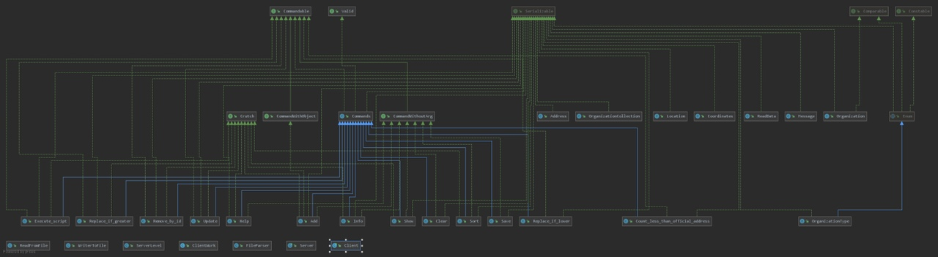

**Исходный код программы**

https://github.com/KurakinaR3136/Laba6

**Выводы по работе**

В ходе выполнения лабораторной работы программа с консольным приложением из лабораторной работы №5 была разделена на клиентский и серверный модули, а между ними осуществлено общение по протоколу UPD.